Приложение 1
к реестру мест накопления ТКО

Схема расположения контейнерных площадок для сбора твердых коммунальных отходов село Красное в районе д. 94 А
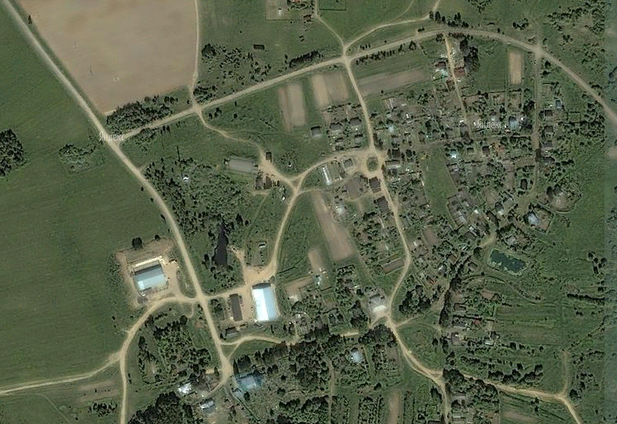

- место расположения контейнерной площадки; - направление подъезда к контейнерной площадке.

